Мастер-класс по изготовлению печенья «Веселые поварята» с целью знакомства ребят с профессией кондитера.

Цель: формировать у детей знания о профессии повара-кондитера, правилах приготовления печенья, познакомить с процессом замешивания теста, изготовления различных форм и его выпеканием (у нас форма в виде сердца).
Задачи:
1. Познакомить с правилами работы кондитера.
2. Учить замешивать тесто по рецепту.
3. Развивать мелкую моторику рук, зрительное и слуховое внимание.
4. Воспитывать стремление добиваться результатов в труде, ответственно относиться к делу.
5. Доставить радость от необычной деятельности.
6. Приобщать ребёнка к миру взрослых, их деятельности.
Предварительная работа:
-Экскурсия-занятие «Наши повара», беседы о профессиях: повара, повара-кондитера, отгадывание загадок и чтение стихов о поваре.
-Дидактические игры: «Угадай профессию», «Угадай по описанию», «Придумай форму печенья»
-Рисование на темы: «Укрась печенье»
Материалы и оборудование: миска, ложка, мультипекарь, фартуки и шапочки для детей.
Ход работы:
Воспитатель: Я предлагаю вам сегодня испечь самостоятельно печенье и порадовать сладкой выпечкой друг друга. Для этого нам понадобиться:
- Мука -350гр
- Сметана- 250 мл
- Яйцо куриное- 2-3шт
- Масло сливочное -200гр
- Сахар- 100гр
- Разрыхлитель- 2ч.л.
- Ванилин -1пакетик
- Растительное масло- 1ч.л.
- Девочки включают мультипекарь и приступают к приготовлению теста. Для этого им понадобилась кастрюлька в которую они добавляют сливочное масло, сметану, яйца, муку, разрыхлитель, ванилин, сахар и все тщательно перемешивают чтоб получилась однородная масса похожая на густую сметану.
- Затем разогретый мультипекарь смазывают растительным маслом и приступают к выпеканию печенья.
- Коллектив юных поваров-кондитеров принимавших участие в приготовлении вкусняшек.
- Готовые изделия! Результат совместного творчества. Пора пить чай!
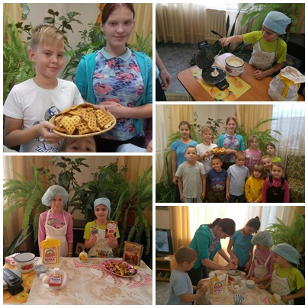

Все старались, все трудились, печь печенье научились.
А теперь пора к столу, отведать наше угощенье,
печенье - всем на удивленье

